6
一、填空题（每小题3分）：
1、向量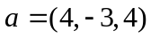在向量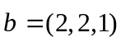上的投影是 2 。
2、设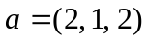，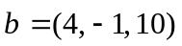，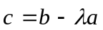，且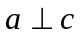，则= 3 。
3、已知 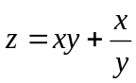，则＝ 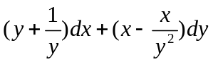
4、隐函数由方程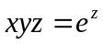确定，则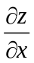＝ 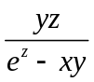
5、设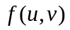一阶偏导数连续，且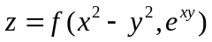，则＝ 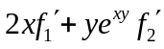
6、函数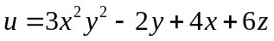在原点沿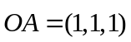方向的方向导数是 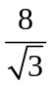
7、函数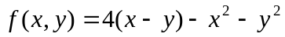的极大值点（或极大值）是 （2，-2）、8
8、交换积分次序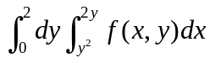= 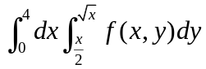
9、设 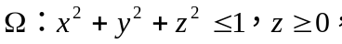 则 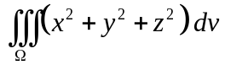= 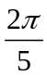
10、设为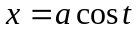，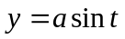，则 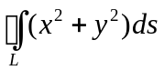＝ 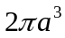
11、把 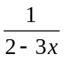展开为的幂级数，则该级数的收敛半径

二、试解下列各题（每小题7分）：
1、求曲线 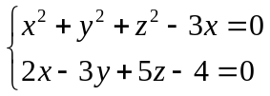 在点 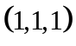处的切线方程与法平面方程。
解： 切向量 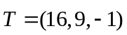 3分
切线方程 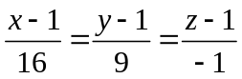 5分
法平面方程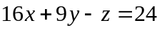 7分
2、求平面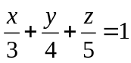和柱面的交线上与平面距离最短的点。
解：记 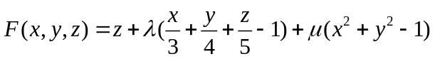 3分
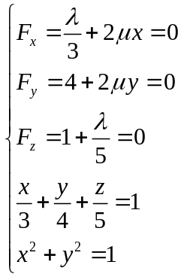 解得最短点的坐标是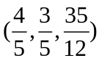 7分

3、设函数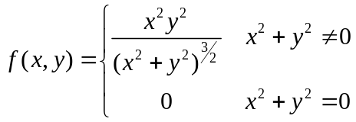，讨论函数在点处的连续性及在该点偏导数的存在性。
解：由 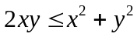 可得 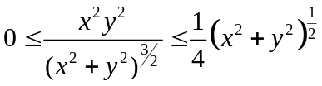 2分
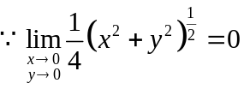， 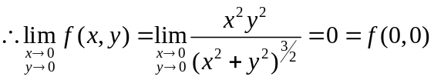 4分
所以函数在点连续。
由 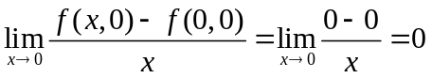，
知函数在点处关于的偏导数存在；同理可知关于的偏导数存在。 7分

三、（6分）判断下列等式是否正确（在括弧内填入√或×）：
设是球面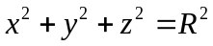（外侧），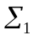是球面在第一卦限中的部分。
1、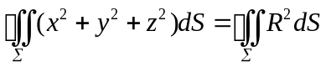 （ √ ）
2、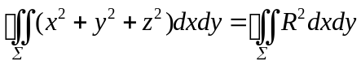 （ √ ）
3、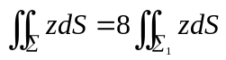 （ × ）

四、试解下列各题（每小题7分）：
1、求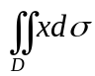，其中是由直线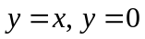及曲线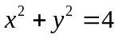，所围在第一象限内的闭区域。
解： 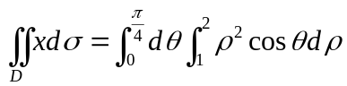 4分
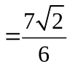 7分
2、求曲面积分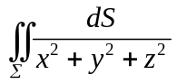，其中是介于平面及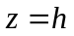之间的圆柱面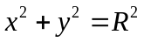。
解： 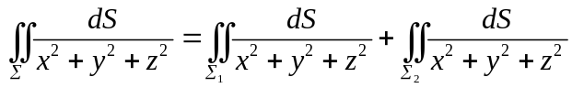 2分
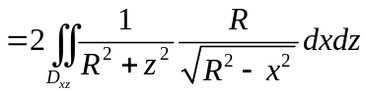 5分
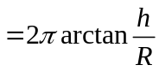 7分
3、求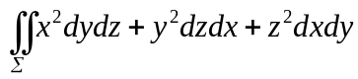，其中是曲面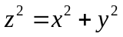在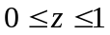之间部分的下侧。
解：补上曲面 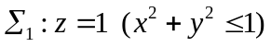的上侧，则有
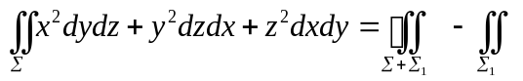
而 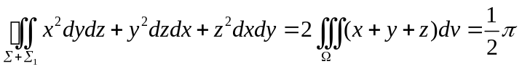 5分
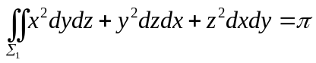
从而 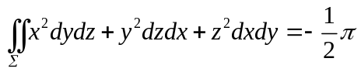 7分
五、（6分）判别级数（1）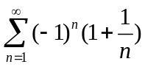；（2）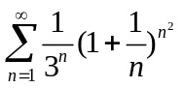的收敛性。
解：（1）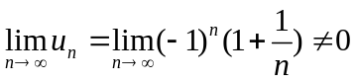， 所以级数发散。 3分
（2）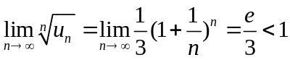， 所以级数收敛。 3分
六、（9分）求幂级数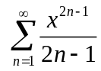的收敛域（含端点）及和函数。
解：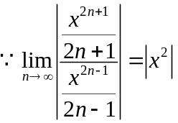，所以幂级数的收敛半径是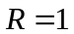 2分
当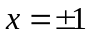时，级数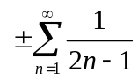是发散的，所以幂级数的收敛域是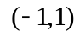 3分
记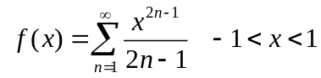，
逐项求导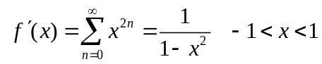
积分得和函数 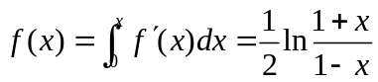 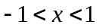 9分
七、（4分）：证明不等式 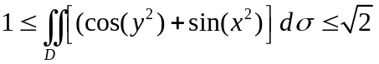，其中是正方形区域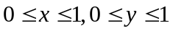。
解：由于积分区域关于直线对称，故有 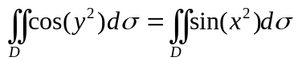
从而 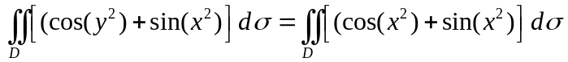 2分
而 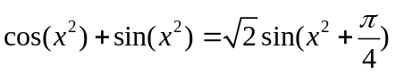
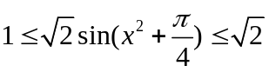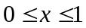
所以有 4分

